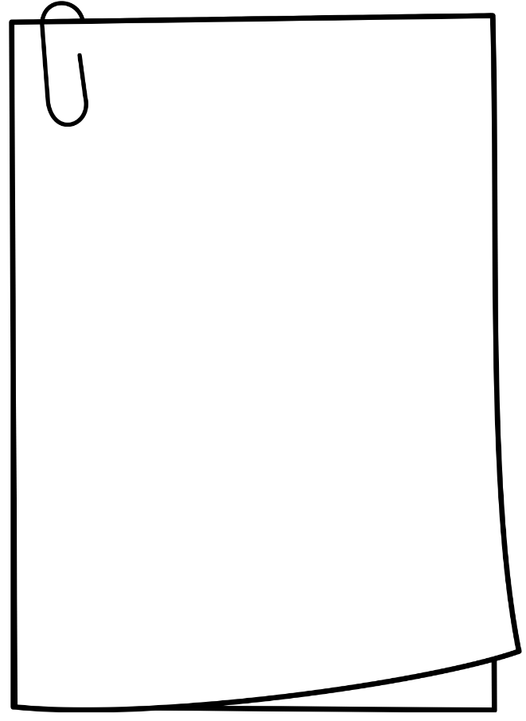

Je voulais dans mon cartable

Je voulais dans mon cartable

Je voulais dans mon cartable

Emporter mes châteaux de sable,

Mon cerf-volant, des coquillages

Et le portique de la plage.

Maman m’a dit :

"Ce n’est pas permis

Et puis tout ça

Ça ne rentre pas !"

Alors j’ai pris un beau stylo,

Pour le goûter quelques gâteaux

Et que des choses raisonnables.

Plus trois petits grains de sable !

Pierre Ruaud

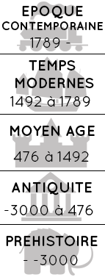

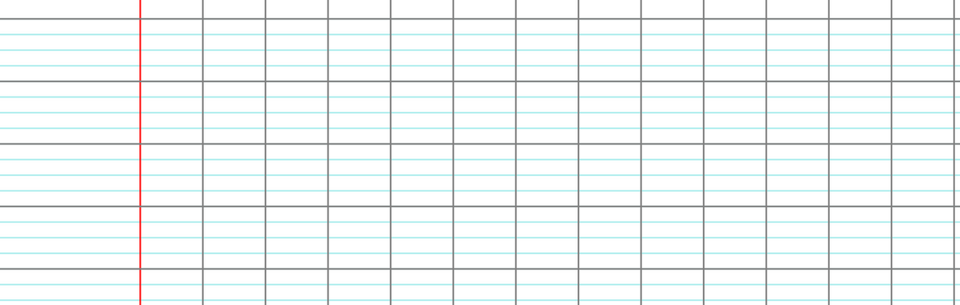

Mon avis :

Projet Ecole – CP/CE1